Nama : Ardian Muhammad Fahrizal

NIM : 2100018410

Kelas : H

Postest 1

**1. Flowchart untuk menghitung jarak antara dua titik A(x1,y1) dan B(x2,y2)**

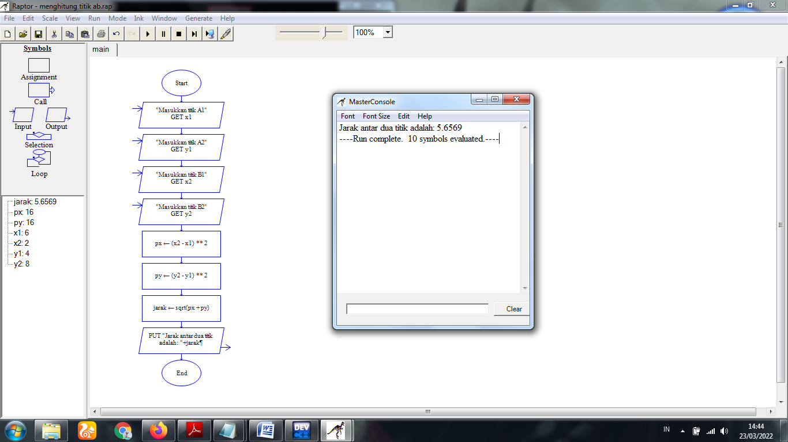

**2. Subprogam dalam flowchart untuk menghitung jarak antara dua titik A(x1,y1) dan B(x2,y2)**

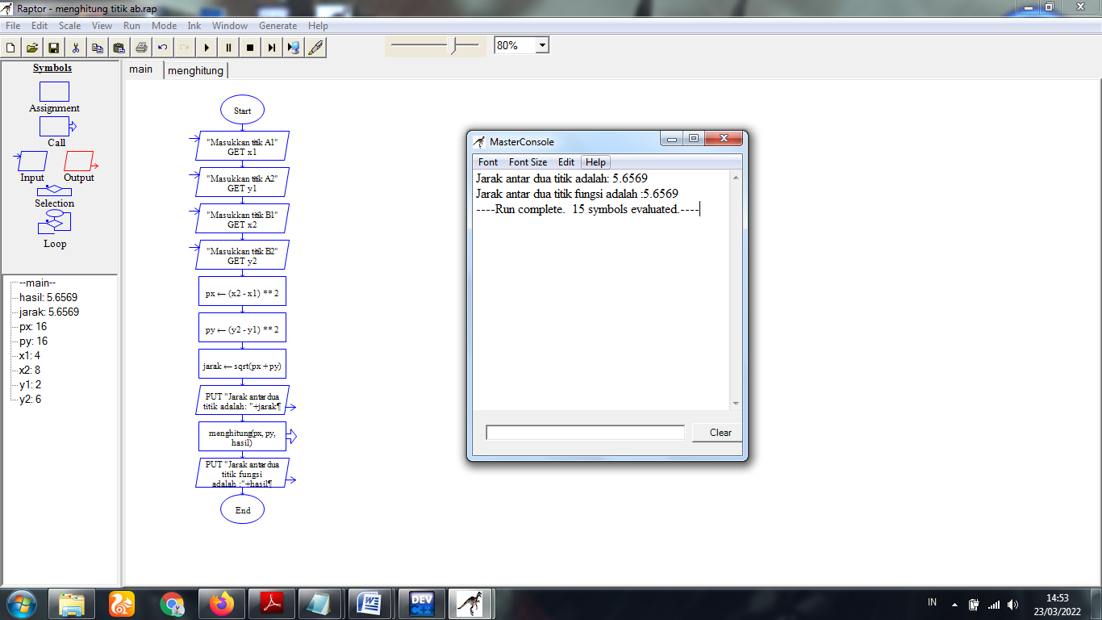

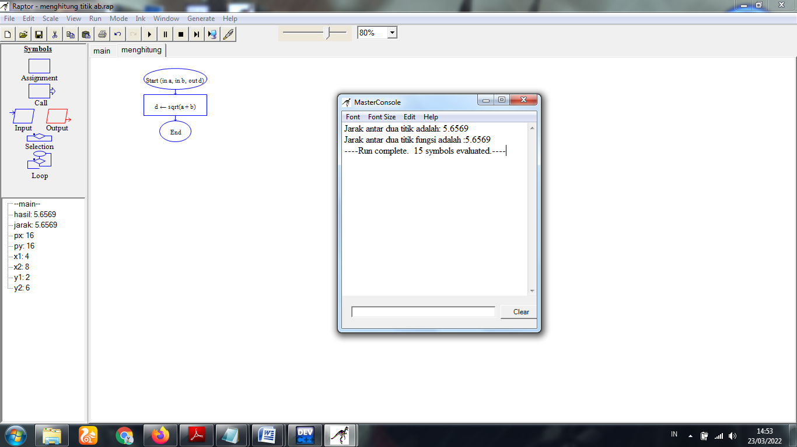

**3. Mengkonversi hasil dari flowchart nomor 1 dan 2 menjadi progam C++.**

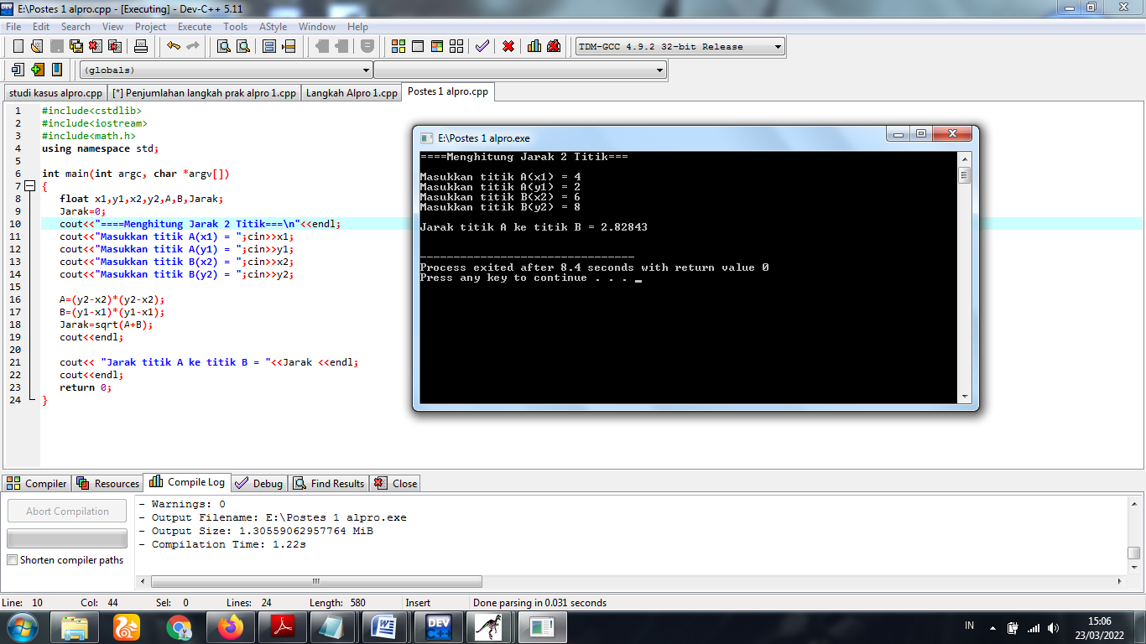

Algoritma menerima masukkan nilai dari x1,y1,x2, dan y2. Kemudian mencari nilai dari A dan B dengan mengurangkan x2 dengan x1dipangkatkan 2 dan mengurangkan y2 dengan y1 dipangkatkan 2 lalu menjumlahkan nilai A dan B dan diakarkan. Mencetak Jarak